8. týdenní domácí úkol – 14. 11. – 21. 11. Jméno:___________________________
- Pokus se složit vyjmenovaná slova po L a tvoř s nimi věty.

LKOÝ _____________ NOTUPLY _________________

PŠLY _____________ KATVZLY __________________

ÝSYL _____________ LYPENĚK __________________

___________________________________________________________________________
___________________________________________________________________________
___________________________________________________________________________
___________________________________________________________________________
___________________________________________________________________________
___________________________________________________________________________
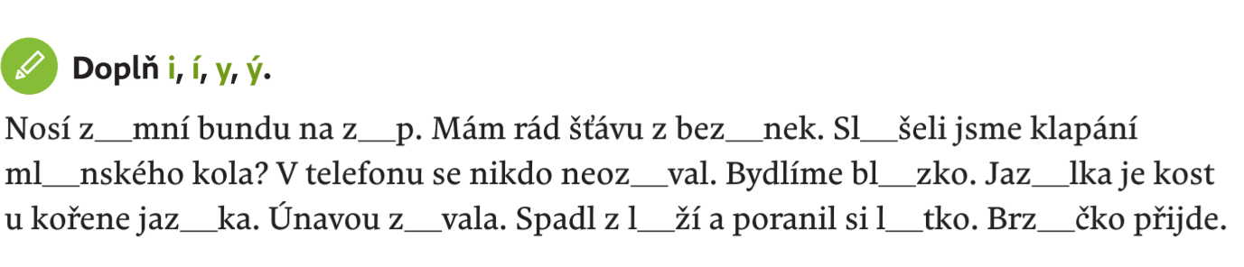

- Přečti si text a odpověz na otázky.
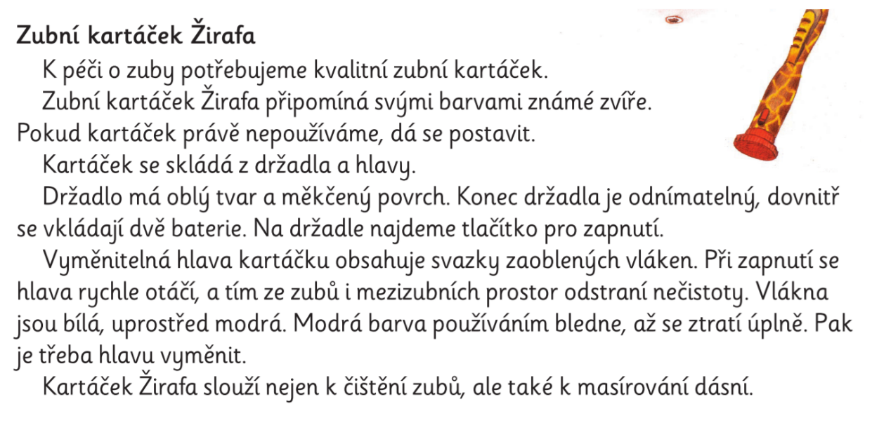

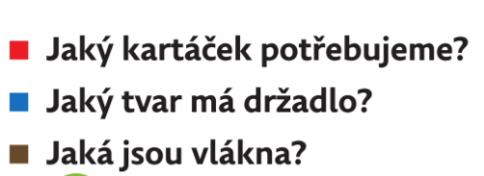
_____________________________________________
_____________________________________________
_____________________________________________
- Písemně odečtu.


 

 

 

